**РППС КАБИНЕТА ПСИХОЛОГА**

В кабинете организованы три зоны: рабочая, зона коррекционно-развивающих занятий и игровая.

В рабочей зоне педагога-психолога находится офисная мебель, для того, чтобы консультировать педагогов и родителей, вести профессиональную документацию, хранить дидактический материал.

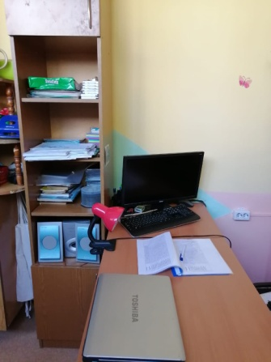 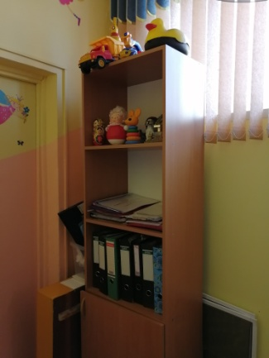

Зона коррекционно-развивающих занятий оборудована интерактивной песочницей «Полянка», проектором «Жар-птица». Данное оборудование помогает максимально раскрыть коммуникативные, сенсомоторные и творческие возможности детей. дидактическими играми, передвижной детской мебелью, которая необходима, чтобы организовать учебное пространство в зависимости от возрастных, психофизических и речевых потребностей детей.

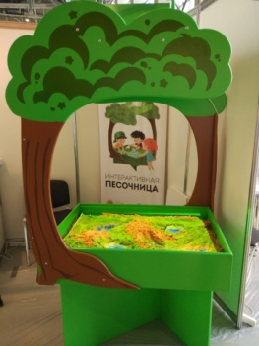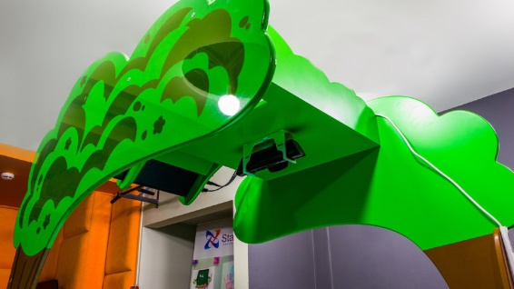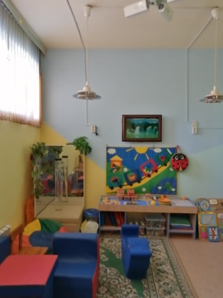

В игровой зоне находятся игровые пособия, головоломки, настольно-печатные игры, развивающие игры, раздаточные материалы.

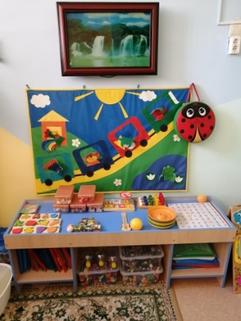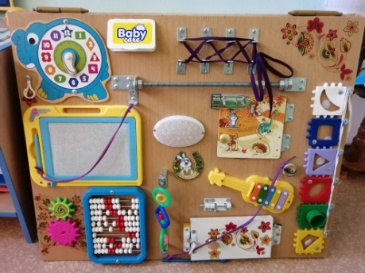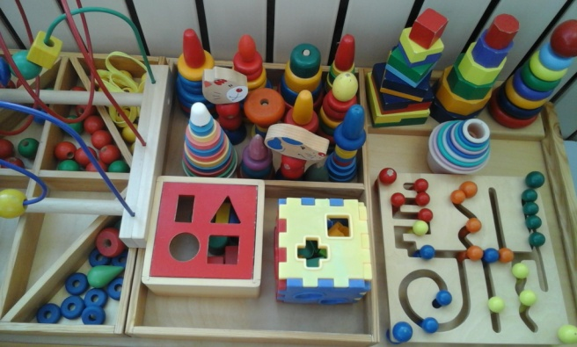

Созданная среда вызывает у детей положительные эмоции, желание посещать занятия психолога, обогащает новыми впечатлениями, знаниями..

РППС кабинета психолога соответствует требования ФГОС ДО, действующим нормам СП, она является содержательно-насыщенной, безопасной, вариативной, доступной, трансформируемой и полифункциональной.